Table des matières

1 La Reconnaissance faciale 6

1.1 Introduction 6

1.1.1 Définition 6

1.1.2 Les étapes de reconnaissance faciale 7

1.1.3 Cas d’usage et application de la reconnaissance faciale biométrique 8

1.1.4 Les avantages d’utilisation de reconnaissance faciale 8

2 L’intelligence artificielle 10

2.1 Introduction 10

2.2 Intelligence Artificielle 11

2.2.1 Définition 11

2.2.2 Les domaines d’utilisation d’intelligence artificielle 11

2.2.3 Apprentissage automatique 11

2.2.4 Apprentissage profond 11

3 Deep Learning - Les réseaux de neurones 12

3.1 Deep Learning 12

3.1.1 Introduction 12

3.1.2 Application de Deep Learning 13

3.1.3 Les avantages de Deep Learning 13

3.1.4 Différence entre Deep Learning et Machine Learning 14

3.1.5 Les algorithmes de Deep Learning 14

3.1.6 Le traitement des images numériques 15

3.2 Les réseaux de neurones artificielles 19

3.2.1 Définition 19

3.2.2 Fonctionnement de réseaux de neurones 20

3.3 Réseaux de neurones Convultifs (CNN) 21

3.3.1 Les couches de traitement 22

4 Python 26

4.1 Python 26

4.2 OpenCV 26

4.3 Face_recognition 27

4.4 NumPy 28

4.5 PyFirmata 28

5 Arduino 29

5.1 Définition 29

5.2 Quelques types des carte Arduino 29

5.3 Les composants d’une carte Arduino 30

5.4 Le Servomoteur 31

**Table des figures**

|  |  |
| --- | --- |
| **Figure 1** | *La relation intelligence artificielle, apprentissage automatique et profond* |
| **Figure 2** | *les différences de Deep Learning et Machine Learning* |
| **Figure 3** | *Une image en niveaux de gris* |
| **Figure 4** | *Sous image de taille 5×5* |
| **Figure 5** | *exemple de niveaux gris* |
| **Figure 6** | *Une ligne/colonne sur 4 (pour la résolution)* |
| **Figure 7** | *explication de résolution d'image* |
| **Figure 8** | *explication de Deep Learning* |
| **Figure 9** | *image couleur à trois RVB* |
| **Figure 10** | *figure de couche convolution* |
| **Figure 11** | *explication graphique de Pooling* |
| **Figure 12** | *figure de ReLU* |
| **Figure 13** | *la relation entre les différentes couches de CNN* |
| **Figure 14** | *Logo de Python* |
| **Figure 15** | *Logo de OpenCV* |
| **Figure 16** | *détection des visages* |
| **Figure 17** | *L'analyse des caractéristiques de visage* |
| **Figure 18** | *L'identification de visage* |
| **Figure 19** | *Logo de NumPy* |
| **Figure 20** | *Une carte Arduino Uno avec ses connecteurs.* |
| **Figure 21** | *Carte Arduino Uno* |
| **Figure 22** | *Carte Arduino Nano* |
| **Figure 23** | *Carte Arduino Macro* |
| **Figure 24** | *les importants composants de Arduino* |
| **Figure 25** | *le servomoteur* |
| **Figure 26** | *les câbles de servomoteur* |

**Remerciements**

Apres avoir rendu, grâce à **ALLAH** le tout puissant et le miséricordieux de nous avoir donné le courage, la volonté et la patience afin d’achever ce projet de fin d’étude. Nous tenons à remercier vivement tous ceux qui est de pris ou de loin ont participé à la rédaction de ce rapport, il s’agit plus particulièrement de notre encadrant

Monsieur **Salaheddine Krit** pour sa disponibilité, sa rigueur scientifique et son sens d’écoute et son encouragement.

Un grand merci à nos mères et nos pères pour leurs conseils, ainsi que leur soutien inconditionnel, à la fois moral et économique. Nous voudrions exprimer nos reconnaissances envers les amis et collègues qui nous ont apporté leurs soutien moral et intellectuel tout au long de ce projet.

Nous saisissons cette occasion pour adresser nos profonds remerciements à tous les professeurs de la filière sciences mathématiques et informatiques pour la qualité de l’enseignement qui nous ont fourni les outils nécessaires au bon déroulement de notre projet.

**Introduction générale**

**Chapitre 1**

# La Reconnaissance faciale

## Introduction

### Définition

## 

La reconnaissance faciale est un moyen d'identifier ou de confirmer l'identité d'un individu grâce à son visage. Les systèmes de reconnaissance faciale peuvent servir à l'identification de personnes sur des photos, dans des vidéos ou en temps réel.

La reconnaissance faciale est un moyen d'identifier ou de confirmer l'identité d'un individu grâce à son visage. Les systèmes de reconnaissance faciale peuvent servir à l'identification de personnes sur des photos, dans des vidéos ou en temps réel.

### Les étapes de reconnaissance faciale

La reconnaissance faciale fonctionne en trois étapes : détection, analyse et reconnaissance.

**1 - Détection**

La détection est le processus qui consiste à trouver un visage dans une image. Grâce à la reconnaissance d'images, la reconnaissance faciale peut détecter et identifier des visages individuels à partir d'une image contenant le visage d'une ou plusieurs personnes. Il peut détecter les données faciales dans les profils de face et de côté.

*Reconnaissance d'image*

Les machines utilisent la [reconnaissance d'image](https://aws.amazon.com/computer-vision/) pour identifier des personnes, des lieux et des objets sur des images avec une précision égale ou supérieure à celle des humains et avec une vitesse et une efficacité bien supérieures. Grâce à une technologie complexe d'intelligence artificielle (IA), la reconnaissance d'image automatise l'extraction, l'analyse, la classification et la compréhension d'informations utiles à partir de données d'images. Les données de l'image prennent de nombreuses formes, telles que les suivantes :

(Images uniques, Séquences vidéo, Vues depuis plusieurs caméras, Données tridimensionnelles)

**2 - Analyse**

Le système de reconnaissance faciale analyse ensuite l'image du visage. Il cartographie et lit la géométrie du visage et les expressions faciales. Il identifie les points de repère faciaux qui sont essentiels pour distinguer un visage d'autres objets. La technologie de reconnaissance faciale recherche généralement les éléments suivants

(Distance entre les yeux ,Distance entre le front et le menton ,Distance entre le nez et la bouche ,Profondeur des orbites des yeux ,Forme des pommettes ,Contour des lèvres, des oreilles et du menton )

Le système convertit ensuite les données de reconnaissance du visage en une chaîne de chiffres ou de points appelée empreinte faciale. Chaque personne possède une empreinte faciale unique, semblable à une empreinte digitale. Les informations utilisées par la reconnaissance faciale peuvent également être utilisées à l'inverse pour reconstruire numériquement le visage d'une personne.

**3 – Reconnaissance**

La reconnaissance faciale permet d'identifier une personne en comparant les visages dans deux ou plusieurs images et en évaluant la probabilité d'une correspondance entre les visages. Par exemple, il peut vérifier que le visage montré dans un selfie pris par une caméra mobile correspond au visage dans une image d'une pièce d'identité émise par le gouvernement comme un permis de conduire ou un passeport, ainsi que vérifier que le visage montré dans le selfie ne correspond pas à un visage dans une collection de visages capturés précédemment.

### Cas d’usage et application de la reconnaissance faciale biométrique

Les applications de la reconnaissance du visage se focalisent sur la vérification ou l’authentification. Cette technologie est utilisée, par exemple, dans des situations telles que :

* **Deuxième facteur d’authentification**, afin de rendre plus sûr tout processus de connexion.
* **Accès aux applications portables** sans mot de passe.
* **Accès à des services en ligne**
* **Accès aux immeubles**(bureau, évènements, installations de toute sorte …).
* **Méthode de règlement**, à la fois dans des magasins physiques et en ligne.
* **Accès à un dispositif verrouillé**.
* **Enregistrement des services touristiques** (aéroports, hôtels…).

### Les avantages d’utilisation de reconnaissance faciale

**1. Simplifier la vérification d’identité**

La création d’identités numériques sécurisées devient maintenant primordiale. Que ce soit pour l’enregistrement de nouveaux clients, l’assistance ou l’accès à de nouveaux services. L’expérience utilisateur, y compris le contrôle d’identité et l’authentification, doit être aussi fluide que possible, tout en assurant une sécurité sans faille.

**2. Rendre l’authentification simple et plus sécurisée**

Nous avons tous en mémoire les astuces les plus farfelues pour nous souvenir de nos noms d’utilisateur et mot de passe associés au moment d’accéder à un service en ligne. L’avantage de la reconnaissance faciale est qu’elle n’exige des utilisateurs aucune action spécifique et reste compatible avec la plupart des appareils intégrant un appareil photo.

**3. Réduire les coûts**

Les processus traditionnels de contrôle des identités et la gestion des systèmes d’authentification des mots de passe sont très coûteux à entretenir.

Le recours à la reconnaissance faciale à distance peut considérablement réduire la gestion et les coûts opérationnels, à la fois pour la création de nouveaux comptes et pour l’accès à de nouveaux services par des clients existants. Le bilan pour les entreprises est une réduction immédiate des processus manuels, des formalités, de la validation des données, de leur traitement, mais surtout du temps consacré à vérifier l’identité de l’utilisateur.

De plus, lorsque des clients ou des employés utilisent la biométrie pour l’authentification, les problèmes de mots de passe diminuent et, par conséquent, les coûts en assistance et en conformité sont également réduits. Forrester constate que plusieurs grandes entreprises installées aux États-Unis consacraient plus d’1 million de dollars par an pour prendre en charge les coûts d’assistance liée aux mots de passe, et ce, en plus des coûts associés à l’usurpation d’identité après une violation des données.

**4**. **Améliorer la détection des fraudes**

La reconnaissance faciale, associée à d’autres technologies, dissuade les usurpateurs et améliore la détection des fraudes. Plusieurs banques ajoutent des fonctions de sécurité à leurs distributeurs automatiques de billets (DAB) pour identifier les titulaires de cartes et leur permettre d’effectuer des transactions. Cette technologie aide également les banques à identifier les clients VIP ou interdits dans leurs centres de services client. D’autres entreprises, comme Amazon, intègrent la reconnaissance faciale comme étape de vérification en vue d’éliminer la fraude. Par exemple, après avoir pris un selfie, il est demandé à l’utilisateur de sourire ou de faire un clin d’œil pour confirmer qu’il est bien un être vivant.

**Chapitre 2**

# L’intelligence artificielle

## Introduction

La reconnaissance faciale est une technique qui permet à partir des traits de visage :

D’authentifier une personne : c’est-à-dire,  vérifier qu’une personne est bien celle qu’elle prétend être (dans le cadre d’un contrôle d’accès)

D’identifier une personne : c’est-à-dire, de retrouver une personne au sein d’un groupe d’individus, dans un lieu, une image ou une base de données.

## Intelligence Artificielle

### Définition

L’intelligence artificielle est un domaine de l’informatique dont le but est de recréer un équivalent technologique à l’intelligence humaine. Des informaticiens spécialisés travaillent de concert avec des experts dans de nombreux domaines. Mais il existe plusieurs théories en ce qui concerne la définition de l’intelligence, ainsi que sur les théories et les méthodes utilisées pour la reproduire.

### Les domaines d’utilisation d’intelligence artificielle

L’intelligence artificielle est présente en permanence dans notre vie quotidienne. D’un appareil connecté qui diffuse une play list adaptée aux précédentes écoutes jusqu’à nos achats, on constate une avancée de la technologie à des niveaux multiples. Les domaines d’application ne cessent en effet de se diversifier, depuis le médical jusqu’aux transports et la sécurité, en passant par le commerce et les finances.

## Le commerce et les services sont des domaines d’application de l’intelligence artificielle

## L’intelligence artificielle est utilisée dans le domaine de la santé

## La banque et la finance bénéficient des avantages de l’IA

## L’intelligence artificielle dans le domaine d’industrie

## Le domaine de sécurité utilise l’intelligence artificielle

## L’intelligence artificielle est appliquée dans le domaine des transports

### Apprentissage automatique

L’[apprentissage](https://datascience.eu/fr/apprentissage-automatique/top-6-des-techniques-dapprentissage-machine/) automatique est une application d’intelligence artificielle (IA) qui permet aux systèmes d’apprendre et de s’améliorer automatiquement à partir de l’expérience elle-même sans être explicitement programmée. L’apprentissage automatique se concentre sur le développement de programmes informatiques qui peuvent accéder à des données et les utiliser pour apprendre par eux-mêmes.

### Apprentissage profond

Le deep learning ou apprentissage profond est un type d'intelligence artificielle dérivé du machine learning (apprentissage automatique) où la machine est capable d'apprendre par elle-même, contrairement à la programmation où elle se contente d'exécuter à la lettre des règles prédéterminées.

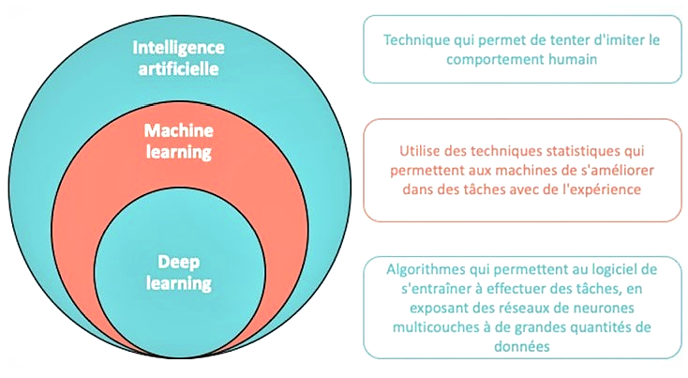

Figure 1 La relation intelligence artificielle, apprentissage automatique et profond

**Chapitre 3**

# Deep Learning - Les réseaux de neurones

## Deep Learning

### Introduction

Deep Learning inclut de nombreuses couches du réseau de neurones artificiels et d'énormes volumes de données complexes et disparates. Dans l'apprentissage profond, le système interagit avec plusieurs couches du réseau. Il en extrait des sorties d'un niveau de plus en plus détaillé. Par exemple, un système d'apprentissage profond qui traite des images de la nature et recherche des marguerites jaunes va, dans la première couche, reconnaître une plante. Au fur et à mesure qu'il va avancer dans les couches, il va ensuite identifier une fleur, puis une marguerite, et enfin une marguerite jaune. Parmi les exemples d'applications d'apprentissage profond, citons la reconnaissance de discours, la classification d'images ou encore l'analyse pharmaceutique.

### Application de Deep Learning

Aujourd’hui, les géants de la technologie investissent massivement dans ce domaine de l’intelligence artificielle et développent de multiples applications du Deep Learning.

Le Deep Learning se cache aujourd’hui dans beaucoup de nos technologies quotidiennes, Parmi lesquelles :

##### Les assistants vocaux

* La traduction
* Le Deep Learning au service de la rédaction de textes
* (Cyber) sécurité
* Pour la conduite autonome
* Les robots industriels
* En médecine
* Le Deep Learning dans le secteur du marketing et de la vente
* Dans le domaine de l’agriculture
* Le Deep Learning, pour préserver l’environnement

### Les avantages de Deep Learning

* **De meilleurs résultats qu’avec d’autres méthodes d’apprentissage machine**

Le plus grand point fort du Deep learning reste **la qualité des résultats obtenus.** Dans des secteurs tels que le traitement d’images ou la reconnaissance d’images, **cette forme d’intelligence artificielle détrône toutes les autres.**

* **Une exécution efficace des tâches de routine, sans écarts de qualité**

Parce que basé sur un apprentissage routinier, ne montrant jamais **aucun signe de fatigue et avec une qualité constante**, celle-ci est beaucoup plus efficace et rapide que n’importe quelle autre méthode.

Puisque le système se forme de façon autonome (après une phase d’instruction initiale), **il permet d’économiser beaucoup de temps et d’argent** tout en garantissant un développement de ses fonctionnalités.

* **Le traitement des données non structurées**

De plus, et contrairement à d’autres moteurs d’intelligence artificielle, l’apprentissage profond est **capable d’analyser des données stockées sous un format non structuré (documents, photos, mails, etc.).**

De ce fait, il a une force de frappe différente et potentiellement plus intéressante que les technologies limitées à l’analyse des données structurées (numéros de téléphone, carte de crédit, adresses, etc.)

### Différence entre Deep Learning et Machine Learning

Les concepts d'apprentissage profond et de Machine Learning sont bien souvent confondus. Or, ces notions courantes de l'intelligence artificielle se rapportent à deux méthodes distinctes et employées dans des domaines d'application différents. Voici un tableau qui synthétise les différences majeures que l'on observe entre l'apprentissage profond et le Machine Learning :

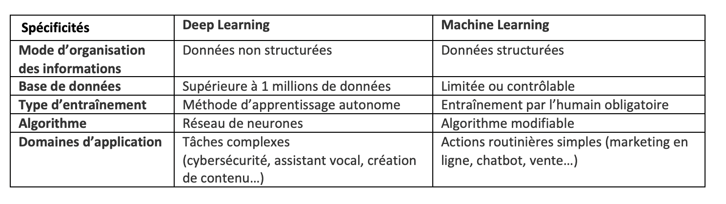

Figure 2: les différences de deep learning et machine learning

Lorsque l'on évoque le Deep Learning, on fait référence aux algorithmes capables d'imiter les actions du cerveau humain grâce aux réseaux de neurones artificiels. Ces derniers traitent des informations non structurées telles que le son, le texte ou l'image. En ce qui concerne le Machine Learning, elle s'occupe du traitement des informations quantitatives et structurées (des valeurs numériques).

### Les algorithmes de Deep Learning

### **Réseaux adversariaux génératifs (GAN)**

Les GAN créent de nouvelles instances de données qui s'apparentent aux données d'apprentissage profond. Ils possèdent deux principaux composants : un générateur et un discriminateur. Si le générateur apprend à produire des informations erronées, le discriminateur, quant à lui, apprend à exploiter ces fausses informations. Les GAN sont généralement utilisés par les créateurs de jeux vidéo pour améliorer les textures 2D.

### **Réseaux de mémoire à long terme et à court terme (LSTM)**

Réseaux de mémoire à long et court terme (LSTM)

Les LSTM sont des dérivés de RNN. Ils peuvent apprendre et mémoriser des dépendances sur une longue durée. Les LSTM conservent ainsi les informations mémorisées sur le long terme. Ils sont particulièrement utiles pour prédire des séries chronologiques, car ils se rappellent des entrées précédentes. Outre ce cas d'utilisation, les LSTM sont également utilisés pour composer des notes de musique et reconnaître des voix.

### **Réseaux neuronaux récurrents (RNN)**

Les réseaux neuronaux récurrents possèdent des connexions qui constituent des cycles dirigés. Cela permet aux sorties du LSTM d'être exploitées comme entrées au niveau de la phase actuelle. La sortie du LSTM se transforme en une entrée pour la phase actuelle. Elle peut donc mémoriser les entrées précédentes à l'aide de sa mémoire interne. Dans la pratique, les RNN sont utilisés pour le sous-titrage d'images, le traitement du langage naturel et la traduction automatique.

### Le traitement des images numériques

#### Les Pixels

Une [image numérique](http://fr.wikipedia.org/wiki/Image_num%C3%A9rique) en [niveaux de gris](http://fr.wikipedia.org/wiki/Niveau_de_gris) est un tableau de valeurs. Chaque case de ce tableau, qui stocke une valeur, se nomme un [pixel](http://fr.wikipedia.org/wiki/Pixel). En notant n le nombre de lignes et p le nombre de colonnes de l’image, on manipule ainsi un tableau de n×p pixels.

La figure ci-dessous montre une visualisation d’un tableau carré avec n=p=240, ce qui

représente 240×240=57600 pixels. Les [appareils photos numériques](http://fr.wikipedia.org/wiki/Appareil_photographique_num%C3%A9rique) peuvent enregistrer des images beaucoup plus grandes, avec plusieurs [millions de pixels](http://en.wikipedia.org/wiki/Gigapixel_image).

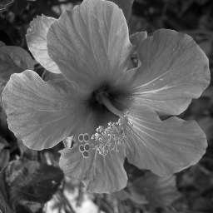

Figure : Une image en niveaux de gris

Les valeurs des pixels sont enregistrées dans Les valeurs des pixels sont enregistrées dans l’[ordinateur](http://fr.wikipedia.org/wiki/Ordinateur) ou l’[appareil photo numérique](http://fr.wikipedia.org/wiki/Appareil_photographique_num%C3%A9rique) sous forme de [nombres entiers](http://fr.wikipedia.org/wiki/Entier_relatif) entre 0 et 255, ce qui fait 256 valeurs possibles pour chaque pixel.

La valeur 0 correspond au noir, et la valeur 255 correspond au blanc. Les valeurs intermédiaires correspondent à des [niveaux de gris](http://fr.wikipedia.org/wiki/Niveau_de_gris) allant du noir au blanc.

La figure ci-dessous montre un sous-tableau de 5×5 pixels extrait de l’image précédente. On peut voir à la fois les valeurs qui composent le tableau et les niveaux de gris qui permettent d’afficher l’image à l’écran.

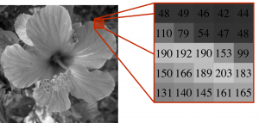

**Figure 4 : Sous image de taille 5×5**

#### Quantifier une image

Une autre façon de réduire la place mémoire nécessaire pour le stockage consiste à utiliser moins de nombres entiers pour chaque valeur.

On peut par exemple utiliser uniquement des nombres entiers entre 0 et 3, ce qui donnera une image avec uniquement 4 niveaux de gris.

On peut effectuer une conversion de l’image d’origine vers une image avec 3 niveaux de valeurs en effectuant les remplacements :

* les valeurs dans 0,1,…,63 sont remplacées par la valeur 0,
* les valeurs dans 64,65,…,127 sont remplacées par la valeur 1,
* les valeurs dans 128,129,…,191 sont remplacées par la valeur 2,
* les valeurs dans 192,193,…,255 sont remplacées par la valeur 3.

Nous avons déjà vu que l’on pouvait représenter toute valeur entre 0 et 255 à l’aide de 8 bits en utilisant l’écriture binaire. De façon similaire, on vérifie que toute valeur entre 0 et 3 peut se représenter à l’aide de 2 bits. On obtient ainsi une réduction d’un facteur 8/2=4 de la place [mémoire](http://fr.wikipedia.org/wiki/M%C3%A9moire_(informatique)) nécessaire pour le stockage de l’image sur un disque dur.

La figure suivante montre les résultats obtenus en utilisant de moins en moins de niveaux de gris.

La figure suivante montre les résultats en utilisant de moins en moins de niveaux de grix

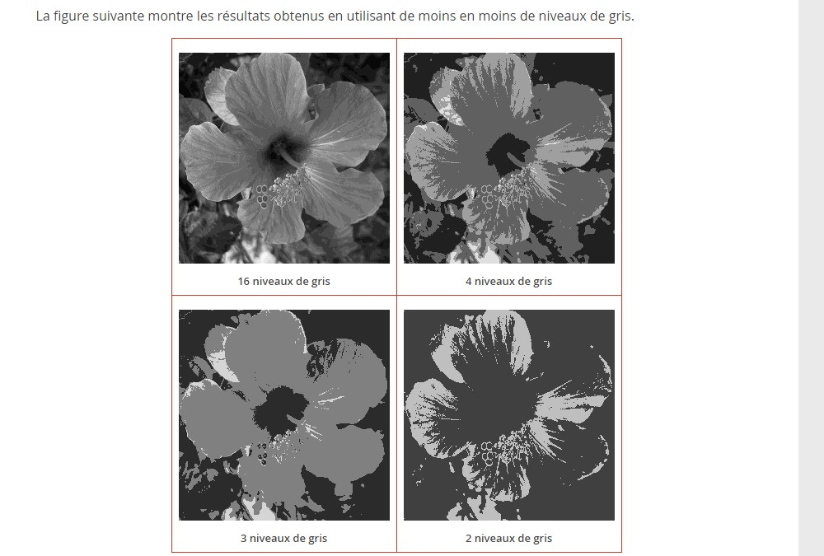

Figure 5: exemple de niveaux gris

#### La résolution d’une image

Afin de réduire la place de stockage d’une image, on peut réduire sa [résolution](http://fr.wikipedia.org/wiki/R%C3%A9solution_(imagerie_num%C3%A9rique)), c’est-à-dire diminuer le nombre de pixels.

La façon la plus simple d’effectuer cette réduction consiste à supprimer des lignes et des colonnes dans l’image de départ.

La figure suivante montre ce que l’on obtient si l’on retient une ligne sur 4 et une colonne sur 4.

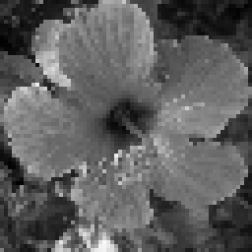

**Figure 6: Une ligne/colonne sur 4**

On a ainsi divisé par 4×4=16 le nombre de pixels de l’image, et donc également réduit par 16 le nombre de bits nécessaires pour stocker l’image sur un disque dur.

La figure suivante montre les résultats obtenus en gardant de moins en moins de lignes et de colonnes. Bien entendu, la qualité de l’image se dégrade vite.

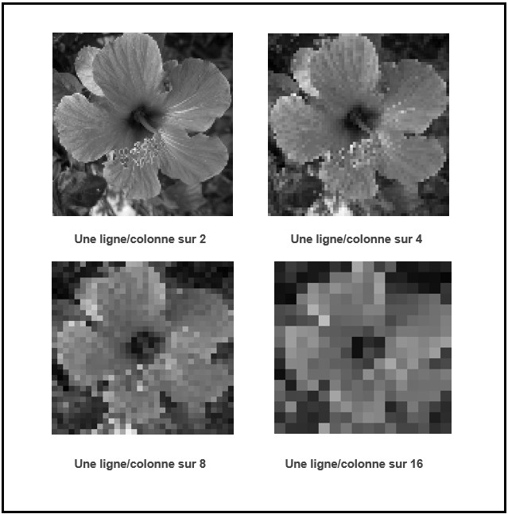

Figure : explication de résolution d'image

## Les réseaux de neurones artificielles

### Définition

Les réseaux neuronaux, également connus sous le nom de réseaux de neurones artificiels (ANN) ou de réseaux de neurones à impulsions (SNN) constituent un sous-ensemble de [l'apprentissage machine](https://www.ibm.com/fr-fr/cloud/learn/machine-learning) et sont au cœur des algorithmes de l'[apprentissage en profondeur](https://www.ibm.com/fr-fr/cloud/learn/deep-learning). Leur nom et leur structure sont inspirés par le cerveau humain. En effet, ces réseaux imitent la façon dont les neurones biologiques s'envoient mutuellement des signaux.

Les réseaux de neurones artificiels (ANN) sont constitués de différentes couches de nœud (ou neurone artificiel), contenant une couche en entrée, une ou plusieurs couches cachées et une couche en sortie. Chaque nœud, ou neurone artificiel, se connecte à un autre et possède un poids et un seuil associés. Si la sortie d'un nœud est supérieure à la valeur de seuil spécifiée, ce nœud est activé et envoie des données à la couche suivante du réseau. Sinon, aucune donnée n'est transmise à la couche suivante du réseau.

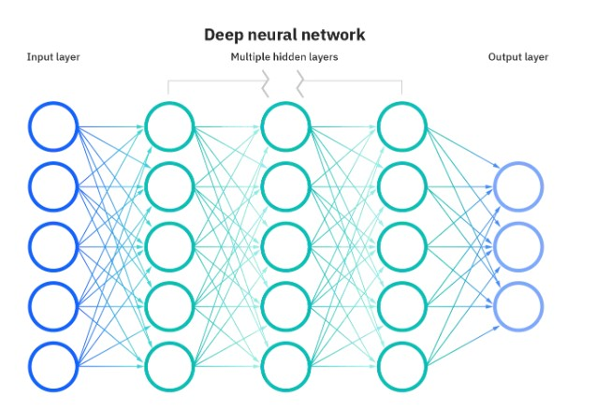

Figure ;explication de deep learning

Les réseaux neuronaux utilisent des données de formation pour apprendre et améliorer leur précision au fil du temps. Cependant, une fois ces algorithmes d'apprentissage suffisamment affinés, ils constituent de puissants outils pour l'informatique et l'[intelligence artificielle](https://www.ibm.com/fr-fr/cloud/learn/what-is-artificial-intelligence), permettant de classer et de regrouper très rapidement les données. Les tâches de reconnaissance de la parole ou de l'image peuvent s'exécuter en quelques minutes seulement, alors qu'une identification manuelle par des experts humains nécessite plusieurs heures. L'un des réseaux neuronaux les plus connus est l'algorithme de recherche de Google.

### Fonctionnement de réseaux de neurones

Chaque nœud individuel peut être considéré comme étant son propre modèle de [régression linéaire](https://www.ibm.com/fr-fr/analytics/learn/linear-regression), composé de données d'entrée, de poids, d'un biais (ou d'un seuil) et d'une sortie. La formule peut se présenter comme suit :

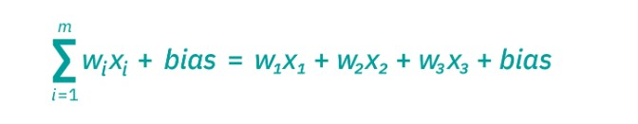

∑ Wi Xi + biais = W1x1 + w2x2 + w3x3 + biais

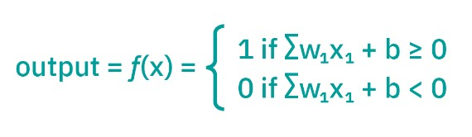

output = f(x) = 1 if ∑ W1x1 + b> = 0; 0 if ∑ W1x1 + b < 0

Lorsqu'une couche en entrée est déterminée, des poids sont affectés. Ces poids permettent de déterminer l'importance d'une variable donnée, les poids les plus importants contribuant de façon plus significative à la sortie par rapport aux autres entrées. Toutes les entrées sont ensuite multipliées par leurs poids respectifs, puis additionnées. Par la suite, la sortie est transmise via une fonction d'activation qui détermine la sortie.  Si cette sortie dépasse un seuil donné, elle « déclenche » (ou active) le nœud, transmettant les données à la couche suivante du réseau. Ainsi, la sortie d'un nœud devient l'entrée du nœud suivant. Ce processus de transmission des données d'une couche à la couche suivante définit ce réseau de neurones comme un réseau à propagation avant.

## Réseaux de neurones Convultifs (CNN)

Un réseau neuronal à convolution, ou CNN, est un sous-ensemble de réseaux d’apprentissage profond et de réseaux neuronaux les plus couramment utilisés pour analyser l’imagerie visuelle. Comparés à d’autres algorithmes de classification d’images, les réseaux de neurones convolutifs utilisent un prétraitement minimal, ce qui signifie que le réseau apprend les filtres qui sont généralement conçus à la main dans d’autres systèmes. Parce que les CNN fonctionnent avec une telle indépendance vis-à-vis des efforts humains, ils offrent de nombreux avantages par rapport aux algorithmes alternatifs.

En CNN l’image se transforme sous forme d’une matrice en fonction de la résolution de l’image, H x W x D apparaît (H = hauteur, W = largeur, D = dimension).

Exemple : Une image de 6x6, construit une matrice de 6x6x3 (3 se réfère aux trois couleurs primaires RVB)

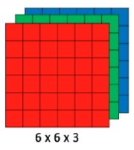

**Figure 9: image couleur à trois RVB**

**Remarque.** Une image en blanc et noir, donne comme valeur de dimension 1

### Les couches de traitement

Techniquement, une architecture de réseau de neurones convolutifs est formée par un empilement de couches de traitement : la couche de convolution (CONV) qui traite les données d’un champ récepteur; la couche de pooling (POOL), qui permet de compresser l’information en réduisant la taille de l’image intermédiaire (souvent par sous échantillonnage); la couche de correction (ReLU), souvent appelée par abus «ReLU» en référence à la fonction d’activation (Unité de rectification linéaire) ; la couche « entièrement connectée » (FC), qui est une couche de type perceptron.

### **La couche de convolution**

La couche de convolution est le plan de pliage réel. Elle est capable de reconnaître et d’extraire des caractéristiques individuelles dans les données d’entrée. Dans le traitement d’image, il peut s’agir de caractéristiques telles que des lignes, des bords ou certaines formes. Les données d’entrée sont traitées sous la forme d’une matrice. Pour ce faire, on utilise des matrices d’une taille définie (largeur x hauteur x canaux).

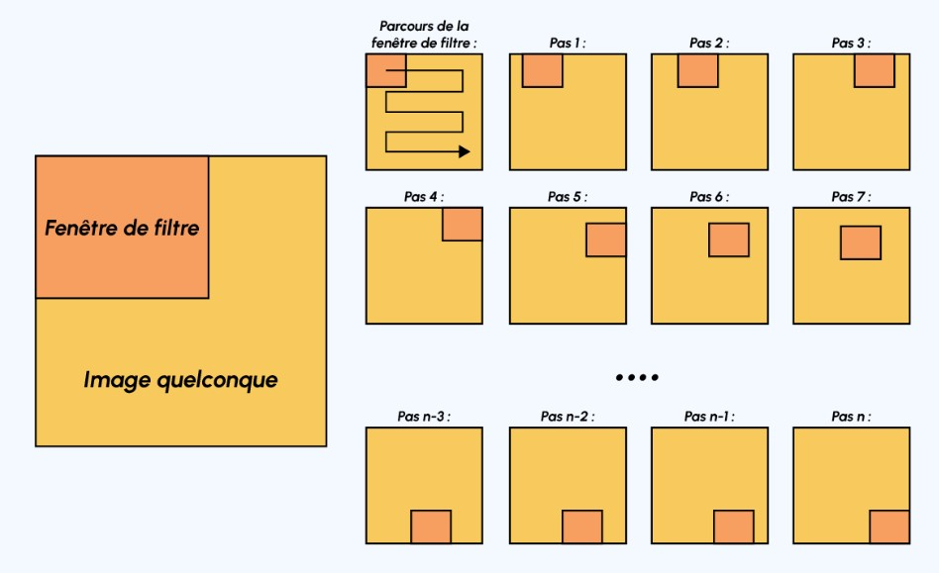Figure 10: figure de couche convolution

### **La couche de Pooling**

La couche de Pooling se condense et réduit la résolution des entités reconnues. À cette fin, elle utilise des méthodes telles que la mise en commun maximale ou la mise en commun de la valeur moyenne. La mise en commun élimine les informations inutiles et réduit la quantité de données. Cela ne réduit pas les performances du [Machine Learning](https://www.jeveuxetredatascientist.fr/quest-ce-que-le-machine-learning/). Au contraire, la vitesse de calcul augmente en raison du volume de données réduit.

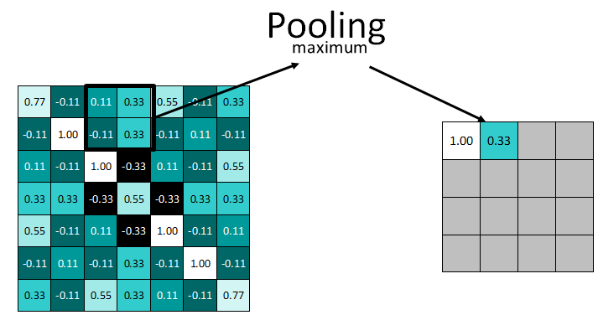

Figure 11 :explication graphique de Pooling

### **La couche d’activation ReLU**

La couche d’activation ReLU permet un entraînement plus rapide et plus efficace en définissant les valeurs négatives sur zéro et en conservant les valeurs positives. Seules les fonctionnalités activées passent à la couche suivante.

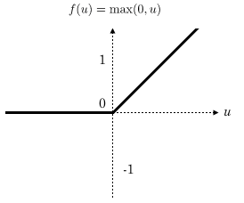

Figure 12: figure de ReLU

### **La couche Fully Connected**

La couche Fully Connected forme la fin d’un convolution neurale network CNN. Elle rejoint les séquences répétées des couches de convolution et de Pooling. Toutes les caractéristiques et tous les éléments des couches en amont sont liés à chaque caractéristique de sortie. Les neurones entièrement connectés peuvent être disposés dans plusieurs plans. Le nombre de neurones dépend des classes ou des objets que le réseau de neurones doit distinguer.

Le schéma suivant explique graphiquement la relation entre les différentes couches de CNN

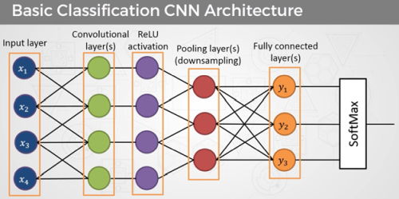

Figure : la relation entre les différentes couches de CNN

**Chapitre 4**

# Python

## Python

Python est un [langage de programmation](https://fr.wikipedia.org/wiki/Langage_de_programmation) [interprété](https://fr.wikipedia.org/wiki/Langage_interpr%C3%A9t%C3%A9), multi[paradigme](https://fr.wikipedia.org/wiki/Paradigme_(programmation)) et [multiplateformes](https://fr.wikipedia.org/wiki/Plateforme_(informatique)). Il favorise la [programmation impérative](https://fr.wikipedia.org/wiki/Programmation_imp%C3%A9rative) [structurée](https://fr.wikipedia.org/wiki/Programmation_structur%C3%A9e), [fonctionnelle](https://fr.wikipedia.org/wiki/Programmation_fonctionnelle) et [orientée objet](https://fr.wikipedia.org/wiki/Programmation_orient%C3%A9e_objet). Il est doté d'un [typage dynamique](https://fr.wikipedia.org/wiki/Typage_dynamique) [fort](https://fr.wikipedia.org/wiki/Typage_fort), d'une gestion automatique de la [mémoire](https://fr.wikipedia.org/wiki/M%C3%A9moire_vive) par [ramasse-miettes](https://fr.wikipedia.org/wiki/Ramasse-miettes_(informatique)) et d'un [système de gestion d'exceptions](https://fr.wikipedia.org/wiki/Syst%C3%A8me_de_gestion_d%27exceptions).



Figure : Logo de Python

## OpenCV

# OpenCV (pour Open [Computer Vision](https://fr.wikipedia.org/wiki/Vision_par_ordinateur)) est une [bibliothèque](https://fr.wikipedia.org/wiki/Biblioth%C3%A8que_logicielle) [libre](https://fr.wikipedia.org/wiki/Logiciel_libre) ou open source (réutiliser tout ou une partie du logiciel sans restriction ), initialement développée par [Intel](https://fr.wikipedia.org/wiki/Intel), spécialisée dans le [traitement d'images](https://fr.wikipedia.org/wiki/Traitement_d%27images) en temps réel. considérée comme l’outil standard pour la [Computer Vision](https://datascientest.com/formation-deep-learning/formation-computer-vision) (vision par ordinateur) et le traitement d’images II. Découvrez tout ce que vous devez savoir sur cet outil incontournable du Deep Learning**.**



Figure 15: Logo de OpenCV

## Face_recognition

Face_recognition est une bibliothèque de python, il s’agit de reconnaitre et manipuler les visages à partir des de python ou de ligne de commande, c’est la plus simple bibliothèque de reconnaissance faciale au monde, construit avec le Deep Learning, le modèle a une précision de 99,38% sur les visages étiquetés dans The Wild Benchmark.

Les figures suivantes expliquent comment ça marche cette bibliothèque :

1 – Trouver et détecter les visages

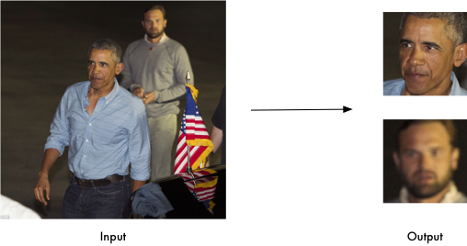

Figure 16: détection des visages

2- Obtenez les emplacements et les contours des yeux, du nez, de la bouche et du menton de chaque personne.

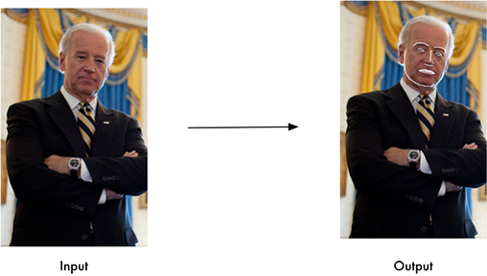

Figure 17: L'analyse des caractéristiques de visage

3 L’identification et reconnaissance des visages :

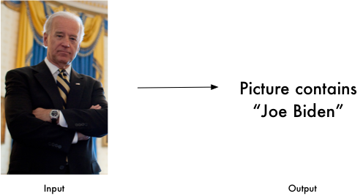

Figure 18:L'identification de visage

## NumPy

NumPy est une bibliothèque pour langage de programmation [Python](https://fr.wikipedia.org/wiki/Python_(langage)), destinée à manipuler des [matrices](https://fr.wikipedia.org/wiki/Matrice_(math%C3%A9matiques)) ou tableaux multidimensionnels ainsi que des fonctions mathématiques opérant sur ces tableaux.



Figure 19: Logo de NumPy

## PyFirmata

PyFirmata est une bibliothèque du langage de programmation Python d`accès au port série.

Pour contrôler de[l’Arduino](https://arduinofactory.fr/quest-ce-que-larduino/%20%E2%80%8E) avec Python, il existe une [libraire](https://arduinofactory.fr/librairies-arduino-installer-creer/) appelée pyFirmata. Celle-ci fait la liaison entre votre éditeur Python et la [carte Arduino,](https://arduinofactory.fr/carte-arduino/) elle vous permet de diriger n’importe quel pin de votre carte Arduino en fonction de votre projet.

**Chapitre 5**

# Arduino

## Définition

Arduino est un ensemble matériel et logiciel qui permet d'apprendre l'électronique (en s'amusant) tout en se familiarisant avec la programmation informatique.

Les Arduino ce sont des cartes électroniques programmables (donc dotées d'un processeur et de mémoire) sur lesquelles nous pouvons brancher des capteurs de température, d'humidité, de vibration ou de lumière, une caméra …

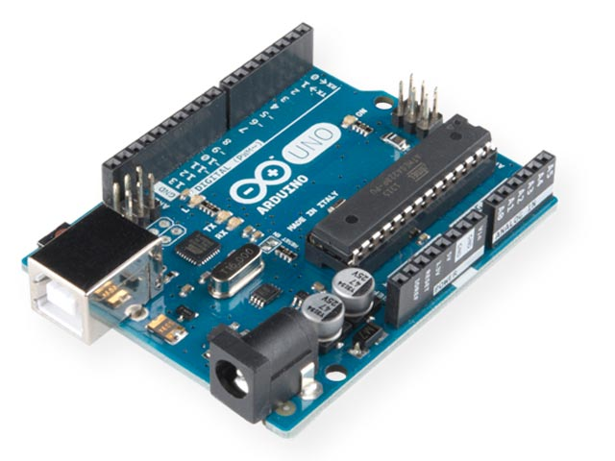

Figure : Une carte Arduino Uno avec ses connecteurs.

Pour programmer une carte Arduino on utilise IDE Arduino (***Integrated Development Environment*** ou Environnement de Développement « Intégré » en français) développé par les créateurs de Arduino.

## Quelques types des carte Arduino

Les images suivantes montrent la grande diversité des formes physiques et des applications envisagées de l'Arduino. Ce n'est pas une liste exhaustive car de nouveaux types et des mises à jour de types existants sont périodiquement produits.

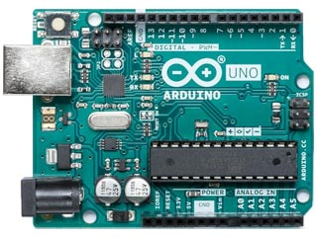

Figure : Carte Arduino Uno

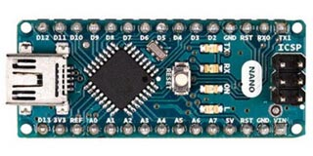

Figure : Carte Arduino Nano

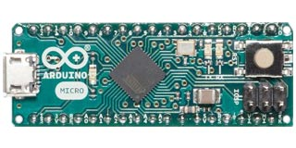

Figure : Carte Arduino Macro

## Les composants d’une carte Arduino

Chaque Arduino ce compose par plusieurs caractéristiques, mais on va spécifie dans ces importants composants :

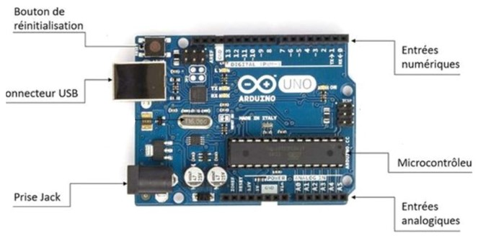

Figure : les importants composants de Arduino

## Le Servomoteur

Un servomoteur est un type de moteur particulier. Sa fonction principale consiste à assurer la production d’un mouvement afin de répondre à une commande externe. le servomoteur désigne simultanément un système asservi et un actionneur utilisé pour le déclenchement d’une action.

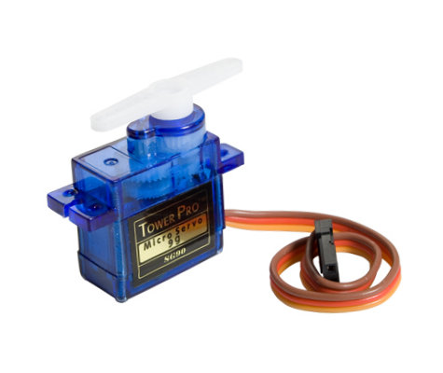

Figure le servomoteur

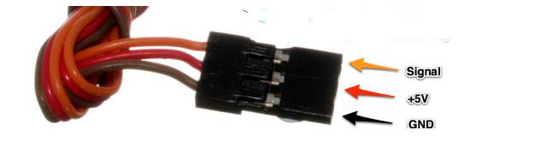

Figure : les câbles de servomoteur